ВНИМАНИЮ ГРАЖДАН
ПРЕДПЕНСИОННОГО ВОЗРАСТА!

В рамках регионального проекта «Старшее поколение» национального проекта «Демография» Государственное казенное учреждение «Краевой центр занятости населения» Забайкальского края предлагает гражданам предпенсионного возраста пройти профессиональное обучение, повысить свою квалификацию или получить дополнительное профессиональное образование.

КТО МОЖЕТ УЧИТЬСЯ?

Участники мероприятий (предпенсионеры) - граждане предпенсионного возраста за 5 лет до наступления возраста, дающего право на страховую пенсию по старости, в том числе назначаемую досрочно и имеющие регистрацию по месту жительства или месту пребывания на территории Забайкальского края.

ПРЕДПЕНСИОНЕРЫ

Обучение участников мероприятий с использованием образовательных сертификатов

Самообратившиеся в Центр занятости населения
Направленные от работодателя

! | КАТЕГОРИЯ «ПРЕДПЕНСИОНЕР» ПОДТВЕРЖДАЕТСЯ ОРГАНАМИ ПФР
СКОЛЬКО НУЖНО УЧИТЬСЯ?

Обучение участников мероприятий осуществляется в рамках одного курса, его продолжительность устанавливается образовательными программами и не может быть более 3 месяцев. Количество часов по учебному плану может варьироваться от 16 до 500 часов.

Стоимость обучения одного участника мероприятий не должна превышать 68,5 тыс. рублей за курс обучения средней продолжительностью 3 месяца.

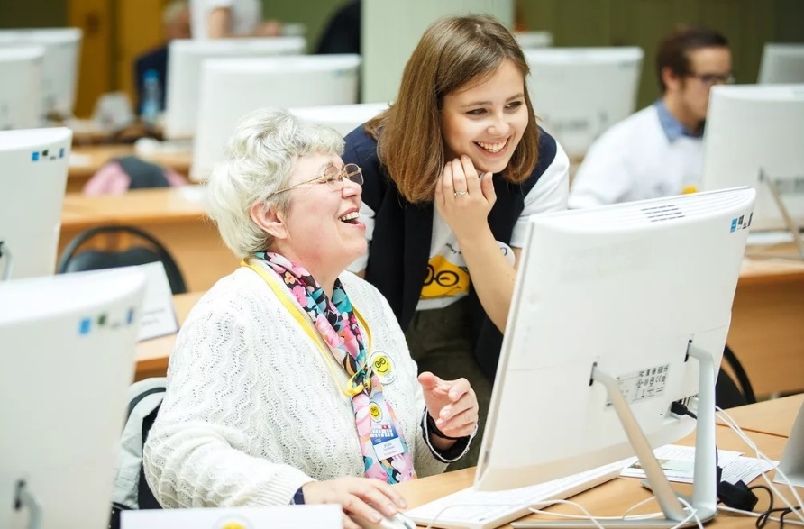

По вопросам организации профессионального обучения обращайтесь в отдел профориентации населения Государственного казенного учреждения «Краевой центр занятости населения» Забайкальского края.
Тел.: 32-20-66
Сайт: http://www.zabzan.ru

